Les mots de la semaine : Du 21 au 25 janvier, 2019
La musique

1. une note
2. une corde
3. un piano
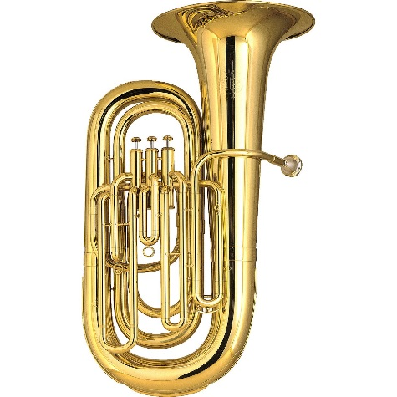
4. un son
5. une guitare
6. un tuba
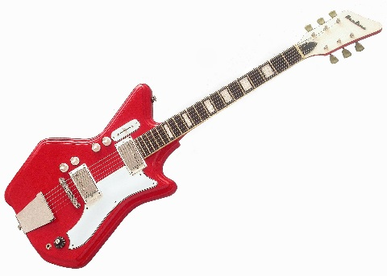
7. une flûte
8. un violon
9. un clavier
10. un musicien

